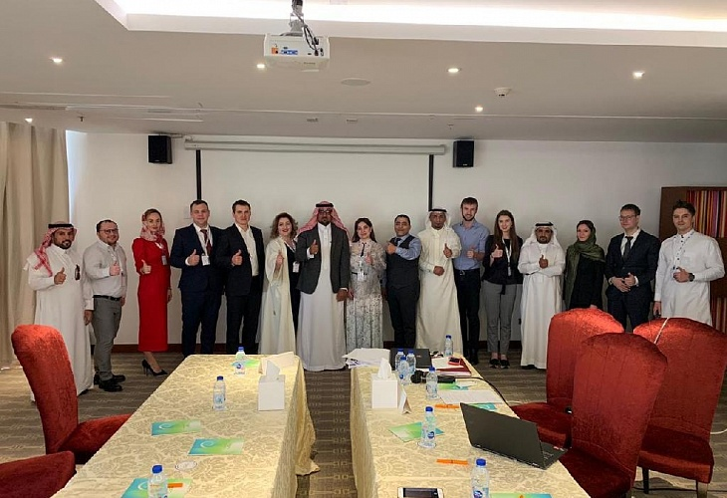

Саратовские предприниматели посетили Королевство Саудовская Аравия и Объединенные Арабские Эмираты с бизнес-миссией

Участниками бизнес - миссии в КСА и ОАЭ стали шесть компаний Саратовской области: ООО «САРРЗ», ООО «ДНК», ООО ТД «РЗМК», ООО НПП «Газэнергохим», ООО «Плодовое 2009», ООО «Завод Газсинтез». Организатором деловой миссии выступил Центр поддержки экспорта Саратовской области. Мероприятие стало возможным благодаря реализации национального проекта «Международная кооперация и экспорт», инициированного Президентом РФ Владимиром Путиным.
Деловая программа миссии включала биржу контактов B2B переговоры с представителями бизнеса Королевства Саудовская Аравия и Объединенных Арабских Эмиратов. Также для участников бизнес - миссии были организованы профильные выездные встречи в офисах потенциальных партнеров.
В ходе встречи, представители компаний обсудили перспективы выхода саратовской продукции на рынки КСА и ОАЭ. По итогам проведенных переговоров были достигнуты договоренности о дальнейшем сотрудничестве

